(สำนักข่าว BBC) องค์การสหประชาชาติหรือสมเด็จพระสันตะปาปา 'จำเป็นที่จะแก้ไขวิกฤติสาธารณรัฐประชาธิปไตยประชาชนเกาหลีเหนือ
6 มกราคม 2016
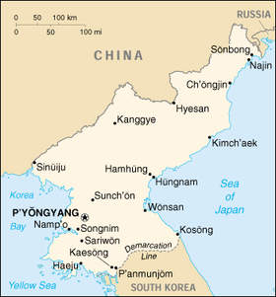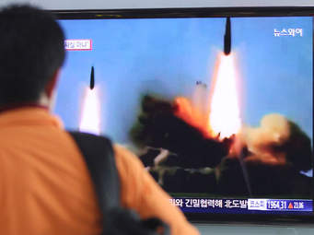
ประชาคมระหว่างประเทศรีบโต้ตอบประเทศสาธารณรัฐประชาธิปไตยประชาชนเกาหลีเหนือที่ประกาศว่า ได้จุดชนวนระเบิดไฮโดรเจน องค์การสหประชาชาติพยายามที่จะหามาตรการใหม่กับกรุงเปียงยางหลังจากทำการคว่ำบาตรทางเศรษฐกิจมาหลายปีแล้ว
แต่ประเทศสมาชิกคณะมนตรีความมั่นคงไม่ได้เสนอความคิดเห็น หรือกำหนดเวลาที่จะลงโทษประเทศนี้แต่ประการใดเลย
บิล ริชาร์ด เอกอัครราชทูตสหรัฐฯประจำองค์การสหประชาชาติกล่าวว่า โลกไม่ต้องการประเทศที่เป็น "วัตถุที่จุดไฟติด 2 แห่ง” หมายถึงสาธารณรัฐประชาธิปไตยประชาชนเกาหลีเหนือและภูมิภาคตะวันออกกลาง
เขากล่าวว่า Laura Trevelyan นักข่าวประจำสำนักข่าวบีบีซีเสนอให้มีการไกล่เกลี่ยระหว่างประเทศ ในการแก้ไขวิกฤติ ไม่ว่าการไกล่เกลี่ยนั้นจะเกี่ยวข้องกับสหประชาชาติหรือไม่ก็ตาม ควรจะเป็นสมเด็จพระสันตะปาปาฟรานซิส หรือเรียกว่าภาคีที่สาม

